协议编号：
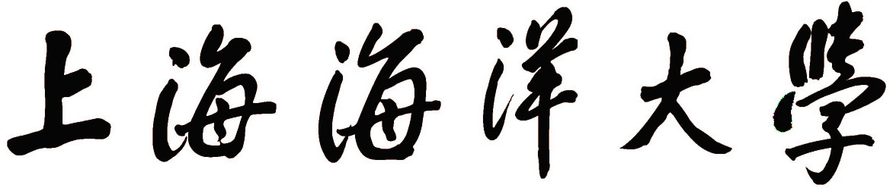
校外本科实习基地协议书
甲方：上海海洋大学
乙方：
甲乙双方在友好合作的基础上，本着相互协作、平等互利的原则，就建设教学实习基地事宜达成如下协议。
- 甲方的权利与义务
- 甲方依据上海海洋大学本科教学计划，每年选派一定数量、年级、专业的学生到基地进行教学实习，实习内容由甲乙双方协商决定。
- 甲方选派指导教师做好学生的实习管理工作，要求学生遵守乙方有关规章制度，加强学生安全责任意识。
- 甲方可优先为乙方提供相关的技术咨询、教育培训等服务，具体内容由双方另行商定。
- 其他权利和义务(根据实际增加)。 若没有内容此条请删除。

- 乙方的权利与义务
- 乙方每年为甲方相关专业学生提供实习的场所、设备及技术人员，双方配合共同做好学生实习工作。
- 在条件许可情况下，乙方协助向甲方参加实习的师生提供食宿、交通等便利条件。
- 乙方委派专人与甲方指导教师共同做好学生实习期间的安全教育和管理工作。
- 其他权利和义务(根据实际增加)。 若没有内容此条请删除。

- 实习组织安排
- 甲乙双方都指派专人负责实习教学相关事务，协调双方关系。
- 甲乙双方各指定一位联系人负责具体联络工作，定期交换信息和协调沟通。
甲方联系部门： 联系人： 联系电话：
乙方联系部门： 联系人： 联系电话：

- 合作期限
协议有效期为 年，自 年 月 日起至 年 月 日止。期满后另行续签。
面向专业：

- 其他规定
- 本协议自双方签字盖章之日起生效。
- 本协议如有未尽事宜，双方友好协商解决。
- 本协议如有补充条款，双方可商定附加协议。
- 本协议一式四份，甲乙双方各执两份，自双方代表签字之日起生效。
甲方：上海海洋大学 乙方：
法定代表人或授权代表 法定代表人或授权代表
(签字）： （签字）：
签约日期： 年 月 日 签约日期： 年 月 日

